考生系统操作指引

进入笔试后，学校做好考试安排后系统自动发放邮件通知登陆招聘网站确认是否参加笔试
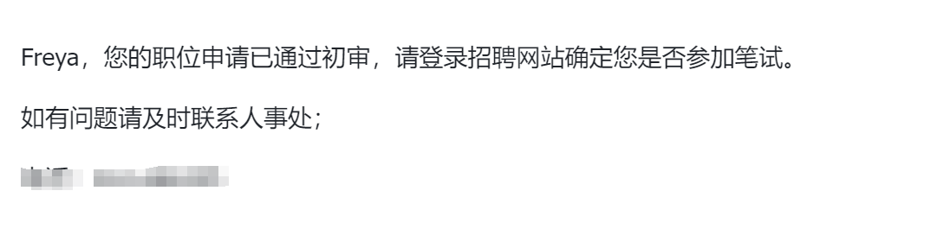
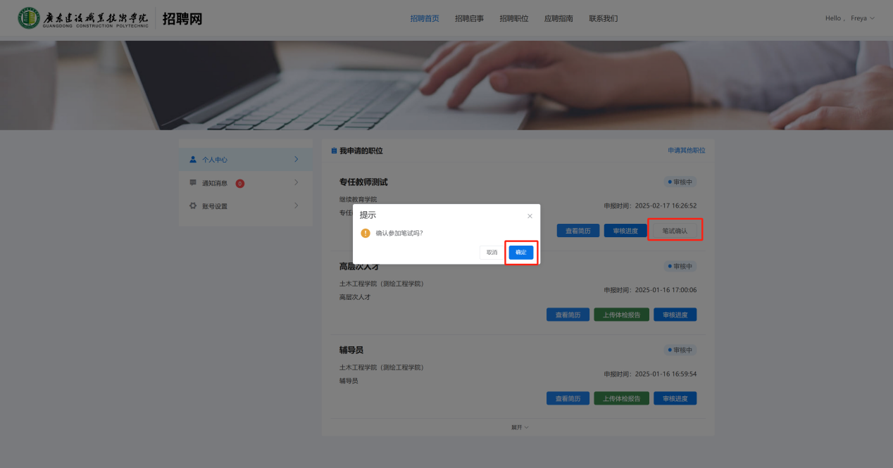
学校设定好准考证打印时间后系统自动发送邮件通知应聘者准考证打印时间，应聘者可在指定时间范围内登录招聘网站打印准考证。
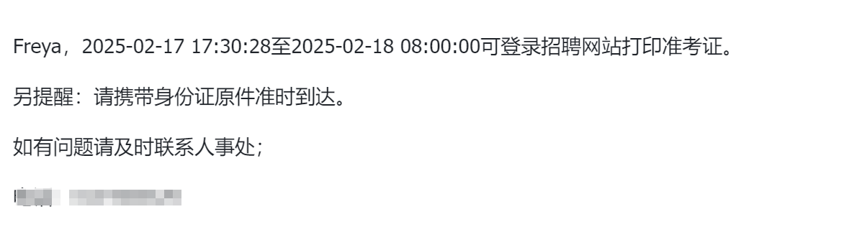
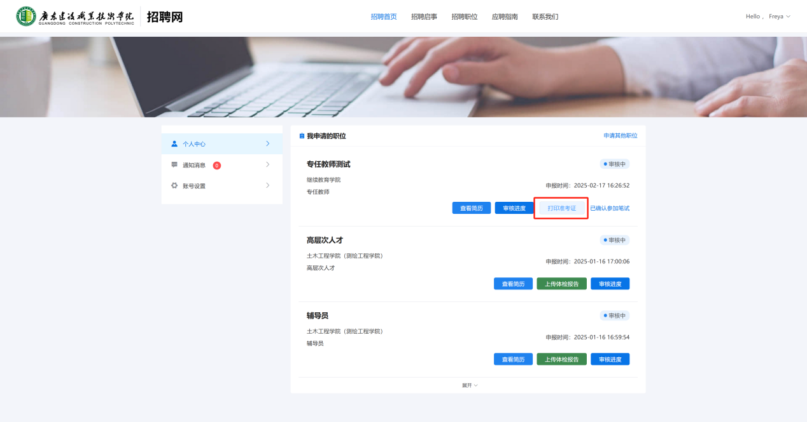
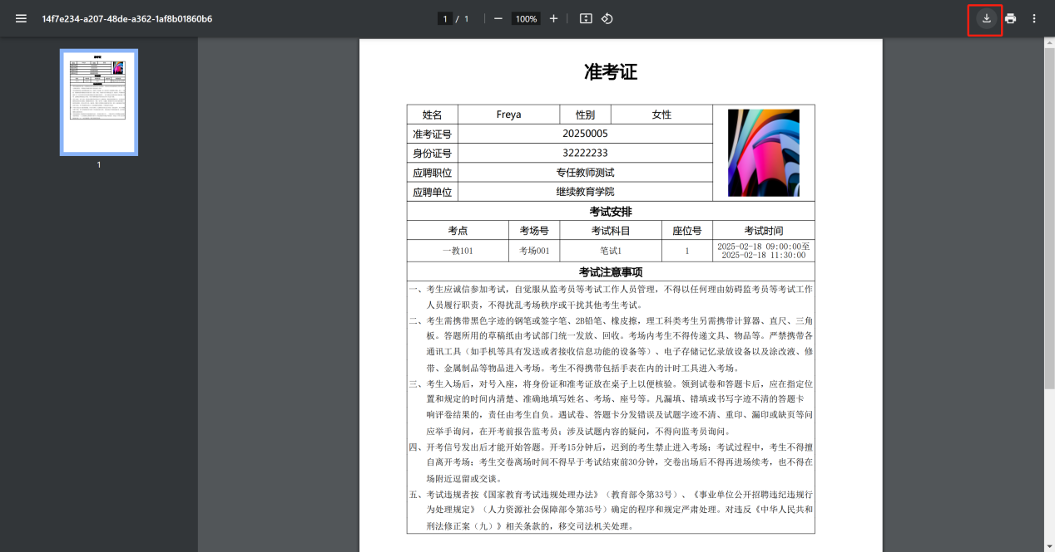

通过笔试后，应聘者可登录招聘网站查看笔试成绩和面试安排，若面试安排为空说明还未做出面试安排，请等候通知。
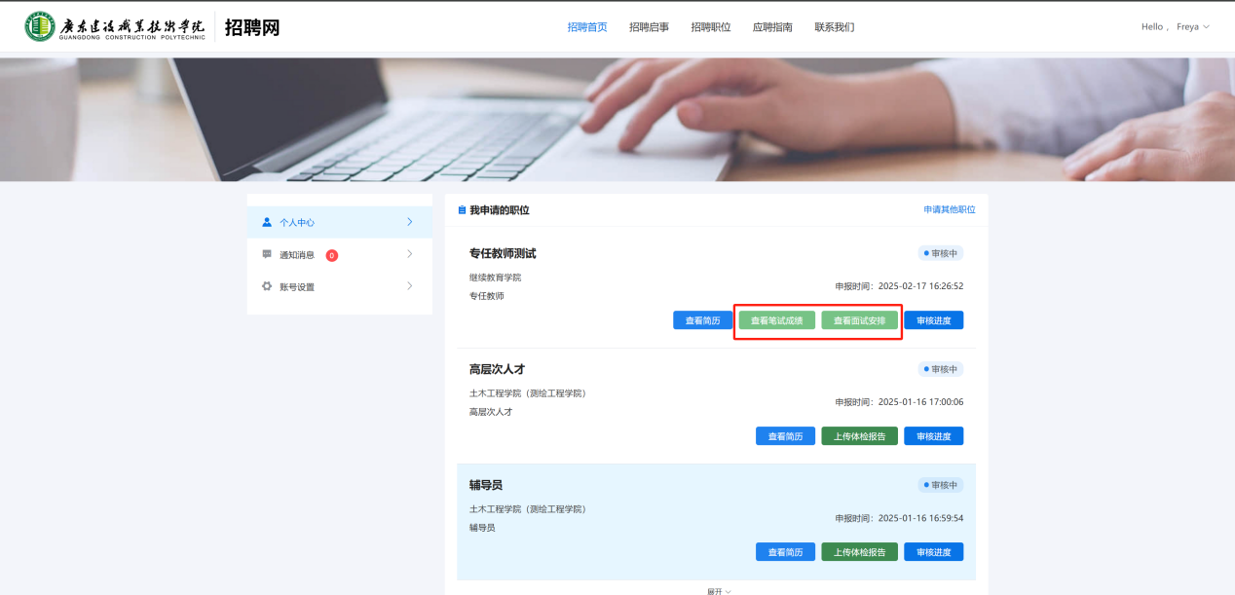
收到通知登录招聘网站查看面试安排。
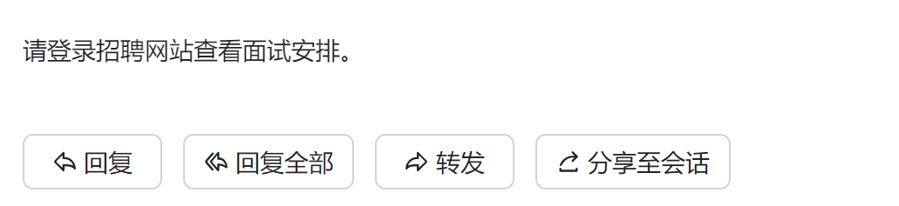
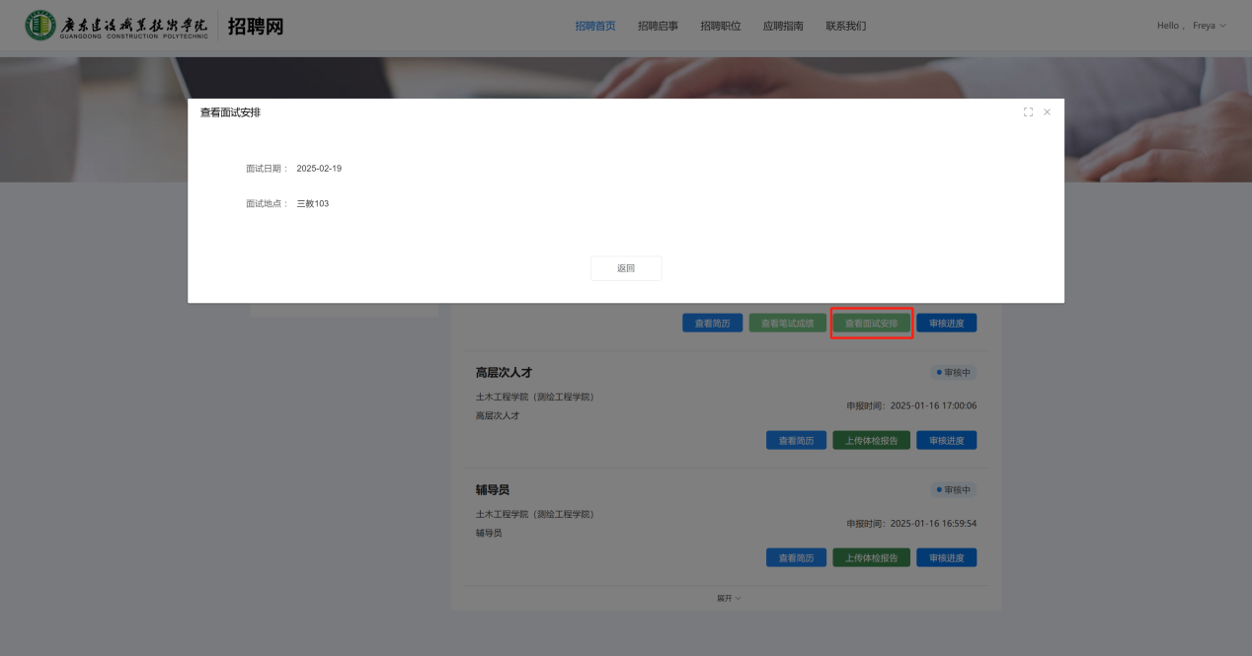
面试通过之后可查看面试成绩
